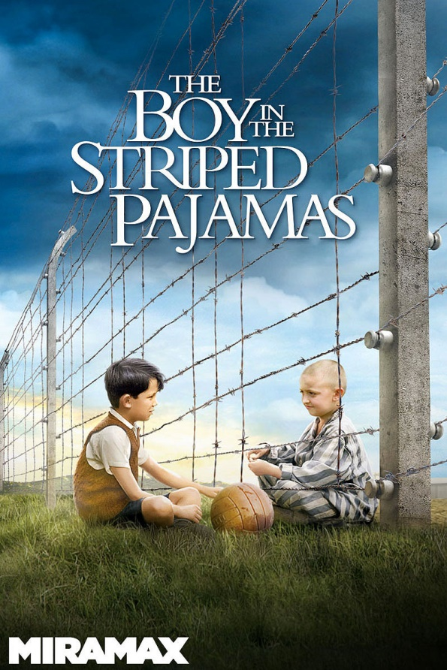
De jongen in de gestreepte pyjama
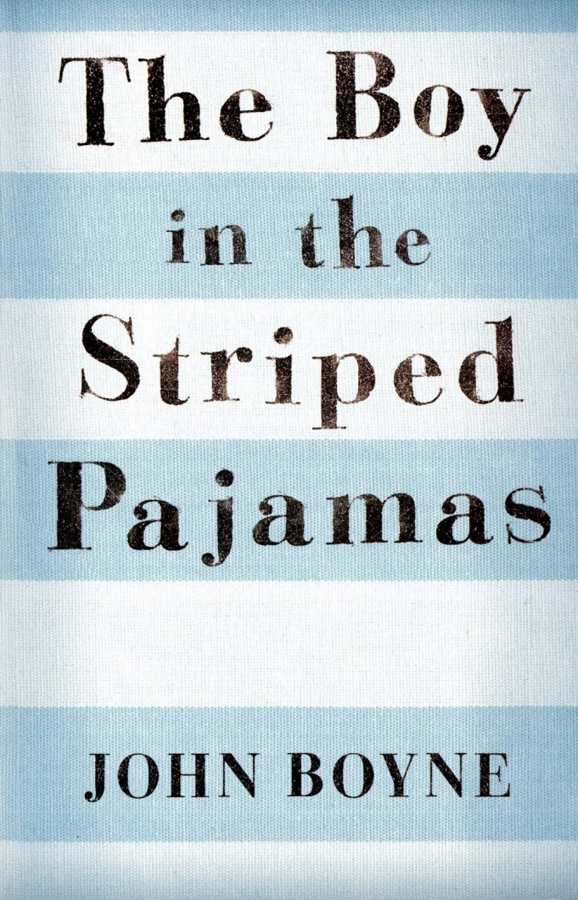

Gemaakt door:
Maria Breederveld

Klas: Docent:
M4B Meneer Goedegebuur

2. Je maakt van max. 10 hoofdstukken –verspreid over het hele boek- korte verslagen. Dat betekend getypt een regel of 5 met lettergrootte 11.
Even vooraf, de jongen uit de familie in het huis is Bruno, de jongen aan de andere kant van het hek (in het kamp) is Shmuel. Gretel is de zus van Bruno. Het gezin bestaat uit vader, moeder, Bruno en Gretel. Naast de gezinsleden zijn er ook nog een aantal bedienden zoals Maria en Pavel. Nu de samenvatting.

Hoofdstuk 1
Bruno woont in Berlijn en heeft het super erg naar zijn zin, vooral met zijn 3 beste vrienden is het altijd gezellig. Maar op een dag krijgt Bruno te horen dat ze gaan verhuizen naar waar het beter is voor z’n vaders werk naar een plek ver weg van Berlijn. Natuurlijk vind Bruno dat helemaal niet leuk, maar er zit niets anders op dan gewoon mee gaan.

Hoofdstuk 5
Als ze aankomen ziet Bruno gelijk al dat het saai is. Hij gaat naar zijn vader en vraagt waarom ze in dit (saaie) huis zijn en krijgt als antwoord dat hij er maar het beste van moet maken. Als hij na een aantal dagen naar buiten kijkt ziet hij iets wat op een raar dorp lijkt volgens hem. In dat “dorp” ziet hij mensen met rare pyjama’s en hij heeft geen idee wat het is. Hij vraagt het aan zijn vader maar hij zegt dat hij zich geen zorgen hoeft te maken omdat het niet echt mensen zijn.

Hoofdstuk 7
Bruno maakt een schommel in een boom en gaat schommelen. Hij gaat te hoog en valt van de schommel. Pavel verzorgt/verschoont zijn wond op zijn knie. Ze hebben een gesprek en Pavel verteld Bruno dat hij een dokter is, maar Bruno gelooft het niet. Als zijn moeder de kamer in komt vraagt ze wat Pavel doet en of Bruno naar boven wil gaan.

Hoofdstuk 10
Bruno heeft net een beetje rond het huis gekeken wat er allemaal is hij ontdekte een zitbankje met een soort van gedenkplaat erop, “het kamp is geopend in 1940”. Bruno werd nieuwsgierig en kwam bij een hek terecht en ontdekte Shmuel. Ze praten wat en ze kwamen er achter dat ze op de zelfde dag jarig zijn. (Dit was de eerste ontmoeting tussen een vriendschap met geen grenzen, een (h)echte vriendschap.)

Hoofdstuk 14
Het regent erg hard en Bruno kan niet naar Schmuel, terwijl hij er zo’n zin in had. Bruno heeft een gesprek met zijn zus en verteld hem dat hij een vriend heeft in zijn gedachten, hij verteld haar over Shmuel en over zijn leven, alleen niet over dat hij bij het hek is geweest. Zijn zus vindt het maar raar.

Hoofdstuk 15
Als Bruno beneden komt ziet hij Shmuel in de keuken staan. Hij gaat naar hem toe en geeft hem wat te eten, hij accepteert het eerst niet maar later wel. Luitenant Kotler denkt dat hij het eten heeft gestolen. Shmuel verteld dat Bruno zijn vriend is, maar Bruno ontkent dat. Schmuel is boos, maar Shmuel vergeeft hem als Bruno verteld dat hij bang is voor luitenant Kotler.

Hoofdstuk 18
Bruno vertelt dat hij terug gaat naar Berlijn, Schmuel vindt dit niet leuk omdat hij zijn vader een paar dagen geleden is kwijt geraakt. Bruno zei dat heel graag de plaats wil zien waar Shmuel leeft, zodat ze zijn vader kunnen zoeken. Ze bedenken een plan dat Shmuel ook een “pyjama” meeneemt voor Bruno.

Hoofdstuk 19
Bruno is op de afgesproken plek. (waar ze elkaar altijd spreken). Hij trekt de “pyjama” aan die Shmuel voor hem heeft meegenomen. Ze gaan Shmuel’s vader zoeken, maar Bruno vindt het maar niks niemand is vrolijk. Dan ineens worden er groepen gevormd en de 2 vrienden staan midden in zo’n groep. Ze moeten naar een luchtdichte kamer. Ze denken dat het voor de regen is maar dat is niet zo.

Hoofdstuk 20
In het huis wordt er gezocht naar Bruno maar niemand kan Bruno vinden. Dan vind iemand de kleren van Bruno bij het hek. Hij weet onmiddellijk wat er is gebeurd met Bruno. Hij is het kamp ingegaan en is omgekomen.

3. Kopieer het spannendste/mooiste gedeelte uit je boek, arceer dat en schrijf er bij waarom je dat gedeelte gekozen hebt.

Ik heb dit stuk gekozen omdat ik dit eigenlijk het boeiendste stuk vindt. Bruno van 9 jaar heeft nog niet door dat volwassenen verschil zien tussen 2 “rassen”, want Shmuel is Joods, in tegenstelling tot Bruno hij geeft er niks om. Hij pakt gewoon Shmuel’s hand vast en zegt dat hij zijn beste vriend is. Zo eindigt het verhaal, en dat lees je in dat stukje.
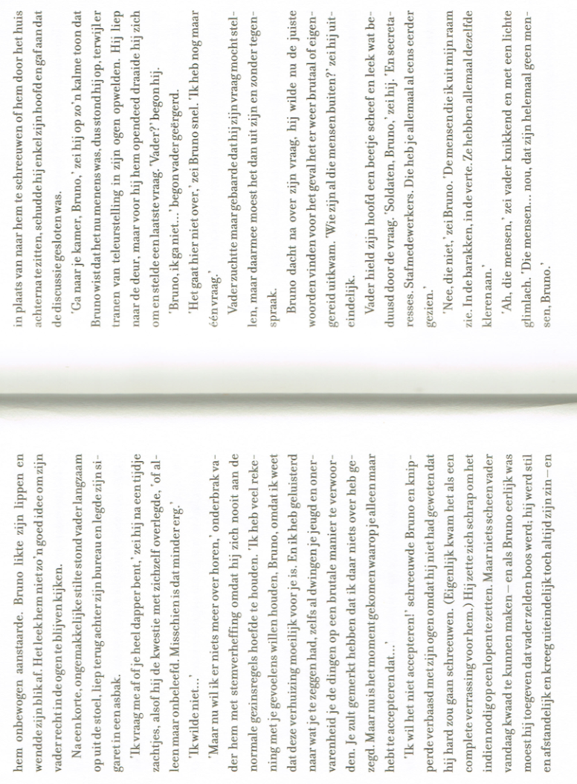
4. Beschrijf het karakter van 1 of 2 hoofdpersonen en kopieer een blz. uit je boek waar dat karakter naar voren komt en arceer dat gedeelte.
Karakter hoofdpersoon:
In dit stukje lees je dat hij weet wanneer iemand iets meent of wanneer hij iets wel of niet moet doe. (blz 52), en toch kan hij boos worden als hij iets heel graag wil weten. Hij is een gevoelig persoon, hij wil niet brutaal zijn tegen zijn ouders en toch is hij nieuwsgierig, dit zie je aan de vraag over de mensen buiten. Hij is erg lief tegen mensen zoals Shmuel.

5. Zoek bij de hoofdperso(o)n(en) 3 deugden. (evt. voor deugden googelen).
- Avontuurlijkheid
- Meelevendheid
- Doorzettingsvermogen
6. Leg de titel uit in minimaal 2 regels.
Het verhaal gaat over 2 jongens die elkaar alleen maar kunnen spreken/zien met een hek er tussen. Dit komt omdat Shmuel een gevangene is en hierdoor speciale kleren aanheeft. Bruno is benieuwd waarom ze allemaal dezelfde kleren dragen: “de pyjama”.
7. Schrijf op tot welk genre het boek hoort. (genre betekent soort verhaal –evt. googelen).
Het boek behoort tot de genre: historische roman.
8. Noteer een flashback of een flashforward uit het boek, kopieer en arceer dat gedeelte.
Bruno kijkt terug op hoe zijn leven was in Berlijn, met zijn 3 beste vrienden.
9. Stel 5 vragen aan de hoofdpersoon uit je boek.
Er zijn twee hoofdpersonen de eerste 2 vragen zou ik aan Bruno willen stellen:
- Wat ging er in je hoofd om toen je voor het eerst echt zag hoe slecht Shmuel er aan toe was, en wat had je daaraan willen doen? (ook al was je nog jong en kon je er niet veel aan veranderen, maar stel dat het had gekund)
- Wat hoopte je aan te treffen tijdens je ontdekkingsreis langs dat hele lange hek met prikkeldraad erop?
Nu de volgende 3 aan Shmuel:
- Hoelang heb je gehoopt dat je uit dat vreselijke kamp mocht?
- Kreeg je meer kracht om door te gaan door de trouwe bezoeken van Bruno?
- Wat ging er in je om toen jullie samen hand in hand opgesloten zaten, met vele andere paniekerige mensen in een donkere ruimte waar je niks kon zien?
10. Geef in een paar regels informatie over de auteur van het boek.
John Boyne is geboren in Dublin, Ierland op 30 April in het jaar 1971 en heeft gestudeerd aan de Universiteit van Dublin. Hij is een Ierse schrijver en journalist.
11. Schrijf nog enkele boeken op die de auteur geschreven heeft.
- The thief of Time
- Crippen
- Stay where you are and then leave
- Beneath the earth
- A history of loneliness
- This house is haunted
12. Wat wil de auteur je met dit boek vertellen. Minimaal 3 regels, maximaal 6 regels.
Ik weet nooit zeker wat de auteur wil zeggen met een boek. Ik zie hier wel een boodschap in namelijk dat je mensen niet moet beoordelen op een geloof of “ras” zoals het in dit boek wordt genoemd, en uit dit boek blijkt ook wel dat Joden helemaal niet slecht zijn en gevangen gehouden moeten worden. Je kan ook vrienden worden als je van 2 verschillende “rassen” bent, en tot slot dat je elkaar moet vergeven al lijkt het vanaf jouw kant onvergeeflijk.

